1. İnsan, hayvan ve araçların kara yolu üzerindeki hal ve hareketlerine ne denir?
2022-2023 EĞİTİM ÖĞRETİM YILI ATATÜRK İLKOKULU
4. SINIF TRAFİK VE İLK YARDIM EĞİTİMİ 1. DÖNEM 2. YAZILI
ADI SOYADI:
SINIFI NO:
A) trafik B) ulaşım
C) kara yolu D) taşıt yolu

2. Aşağıdakilerden hangisinde oyun oynamak tehlikeli olabilir?
A) Trafiğe açık alanlarda
B) Parklarda
C) Oyun yerlerinde
D) Bahçede

3. Ulaşım türü ve araçları tercih edilirken hangisine dikkat edilmez?
A) Ulaşımın güvenli olmasına
B) Ulaşım süresinin kısa olmasına
C) Ulaşım aracının rengine
D) Ulaşımın ucuz ya da pahalı olmasına

4. Aşağıdakilerden hangisi ‘Okul Geçidi’ anlamına gelen işaret levhasıdır?
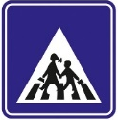
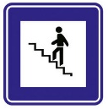
A) B)

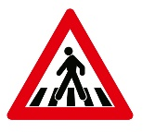
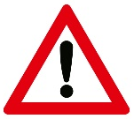
C) D)

5. Yaya kaldırımı olmayan yollarda yayaların yürümesi için ayrılmış toprak yerlere verilen ad aşağıdakilerden hangisidir?
A) Okul B) Alt geçit
C) Banket D) Üst geçit

6. Bir trafik kazasını gördüğümüzde yaralıların hastaneye götürülmesi ve tedavilerinin yapılması için aşağıdaki numaralardan hangisini aramak doğru olur?
A) 110 B) 112
C) 155 D) 177
7. Aşağıdakilerden hangisi yanlış bir davranıştır?
A) Kaldırımda yürüyen insanlara saygılı davranırım.
B) Kaldırımda yürüyen insanlara dikkat ederim.
C) Karşıya geçerken park etmiş arabaların arasından geçerim.
D) Karşıya geçmek istediğimde güvenli geçiş yerlerini kullanırım.

8. Üzerinde “H” harfi olan aşağıdaki trafik işaret levhası hangisini bildirir?

A) Hayvan çıkabilir
B) Hayvanat bahçesi
C) Hastane
D) Her şey olabilir

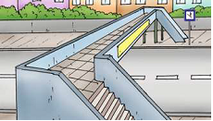
9. Aşağıdaki resimde gösterilen güvenli geçiş yeri hangisidir?
A) üst geçit
B) alt geçit
C) okul geçidi
D) yaya geçidi

10. Bisiklet, kaykay, paten ve kızak gibi oyun araçları nerelerde kullanılmalıdır?
A) Trafiğin yoğun olmadığı yerlerde
B) Mahallemizdeki sokaklarda
C) Trafiğe kapalı oyun alanlarında
D) Evimizin içinde

11. Trafik kazalarına neden olan en önemli unsur hangisidir?
A) İnsanların kurallara uymaması
B) Araçların bakımsız olması
C) Olumsuz iklim koşulları
D) Trafik levhaları
12. “Ben bir trafik levhasıyım. Ben sadece okul önlerinde bulunurum.” diyen trafik levhası aşağıdakilerden hangisidir?
A) Taşıt Giremez Levhası
B) Okul Geçidi Levhası
C) Yaya Geçidi Levhası
D) Trafik Işıkları Uyarı Levhası

13. Evden okula gidip gelirken hangi yolu tercih etmeliyiz?

A) En kısa yolu
B) En uzun yolu
C) En güvenli yolu
C) En karmaşık yolu

14. Araç içinde bulunmayan kara yolu üzerinde hareketli ya da hareketsiz olan insanlara ne denir?
A) Yaya B) Görevli
C) Sürücü D) Yolcu

15. Aşağıdakilerden hangisi toplu taşıma aracıdır?
A) Özel otomobil
B) Motosiklet
C) Bisiklet
D) Vapur

16. Aşağıdaki ulaşım türlerinden hangisi en hızlı ve en pahalıdır?
A) Demir yolu
B) Kara yolu
C) Hava yolu
D) Deniz yolu

17. Aşağıda verilen ulaşım araçlarını, kullanıldığı yere göre gruplarsak hangisi dışarıda kalır?
A) Kamyon B) Bisiklet
C) Otomobil D) Metro

18. Aşağıdaki araçlardan hangisi geçiş üstünlüğüne sahip değildir?
A) Belediye otobüsü
B) İtfaiye
C) Polis arabası
D) Ambulans

19. Hangisi bisiklet, kaykay ve paten kullanırken alınması gereken önlemlerden biri değildir?
A) Kulaklık takmak
B) Dirseklik takmak
C) Dizlik takmak
D) Kask takmak

20. Aşağıdakilerden hangisi trafikle ilgili mesleklerden biri değildir?
A) Kaptan
B) Vatman
C) Makinist
D) Aşçı

JOKER SORU

21. Aşağıdaki taşıtlardan hangisi karayolu ulaşım aracıdır?
A) 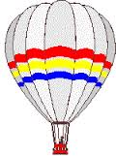
B) 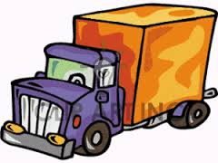
C) 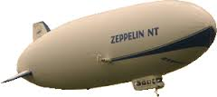
D) 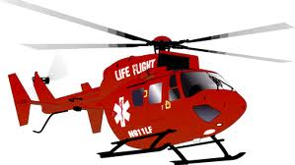

CEVAP ANAHTARI
1 | 2 | 3 | 4 | 5 | 6 | 7 | 8 | 9 | 10
A | A | C | B | C | B | C | C | A | C
11 | 12 | 13 | 14 | 15 | 16 | 17 | 18 | 19 | 20
A | B | C | A | D | C | D | A | A | D

21 B

